Lab2 20213089 임찬미



2-0

Echo “hello world”로 출력한다

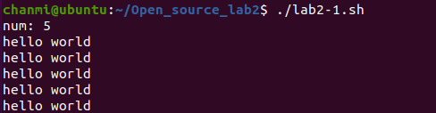

2-1

For문 사용하여 read로 입력 받은 숫자만큼 출력을 반복한다

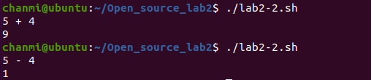

2-2

read로 수식을 입력 받고 expr을 사용하여 입력 받은 수식을 계산한 값을 출력한다

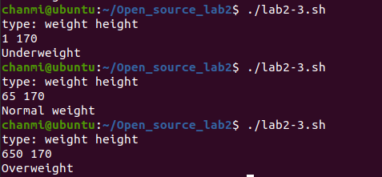

2-3

Weight과 height을 받아서 먼저 height의 단위를 m로 변환해준다

Weight / (height*height) 이 bmi이므로 이 값을 계산한 뒤,

If문을 사용하여 범위 조건[ ] 을 주고 저체중, 정상체중, 과체중을 구분한다

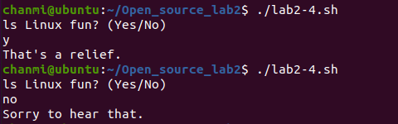

2-4

Read로 답변을 입력 받고 case문으로 답에 따라 다르게 출력한다

| 을 사용하여 같은 의미의 여러가지 답변이 나올 것을 대비한다 ( y | Y | yes | Yes | YES )

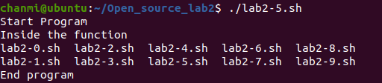

2-5

함수 안에서 리눅스 명령어 ls를 실행시키는 내부함수를 function으로 정의한다

“Start Program” 출력과 “End Program” 출력 사이에 함수를 호출하고 “Inside the function”은 함수 내부에서 출력한다

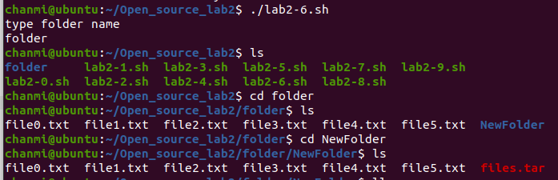

2-6

파일을 만들고 압축하는 함수(touch, tar -cf 사용)와 압축된 파일을 새로운 폴더에 압축해제 하는 함수(mkdir, tar –xf 사용)를 function으로 정의한다

존재 여부를 확인할 폴더 명을 입력 받아 조건문 if [ -e ~/oss_lab2/$FolderName ] 으로 폴더가 존재하는지 확인한다

조건문에서 폴더가 존재하면 “Folder Exists”를 출력하고 폴더가 존재하지 않을 경우 폴더를 만든 뒤 두 함수를 실행시킨다

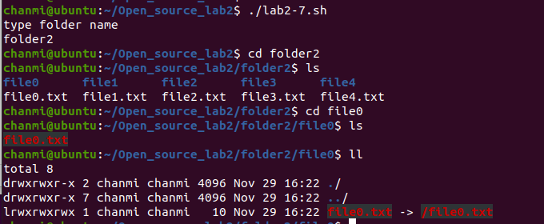

2-7

폴더명을 입력 받아 폴더를 생성한 뒤 현재 폴더 경로를 $(pwd)로 변수에 저장한다

그 폴더 안에 for문을 이용하여 파일 다섯개를 만들고(touch file$i.txt) 파일과 이름이 같은 폴더 5개를 만든다(mkdir file$i)

생성한 5개의 폴더로 이동하여 링크를 생성한다 ln –s $dir_path/file$i.txt file$i.txt

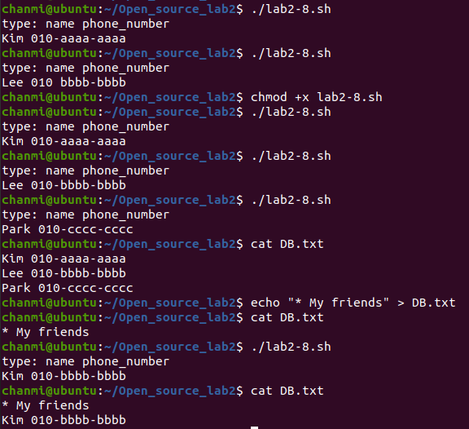

2-8

echo “ ~~~ “ >> DB.txt 를 이용해 DB.txt에 저장할 내용을 name과 phone으로 입력받아 저장한다

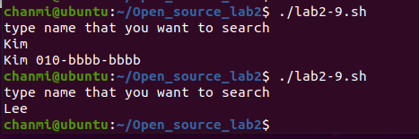

2-9

찾을 이름을 입력받아 searchname에 저장한다

While문으로 DB.txt를 name과 phone으로 나눠서 read한다

if문을 이용해 searchname과 name이 같으면 해당 name과 phone을 출력한다